定位，局部地图生成和本车姿态估计

## 项目假设

RTK，高精度地图，4个SRR，1个ESR；若干地标物（landmark, beacon,交通标示）

道路模型（局部地图）需要处理未知，占据和非占据信息。

接口静态的占据格栅图地图OGM+动态的目标列表。

根据静态地标占据格栅图用来更新本车姿态，叠加动态的障碍物，

局部地图：障碍物列表，车道，静态地标，RTK车辆定位--〉路径规划。

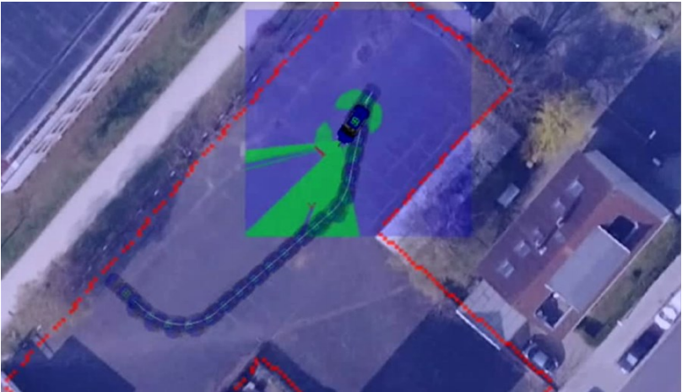

## 2D世界模型

2D占据格栅图

p ( m ∣ z 1 : t , x 1 : t ) {\displaystyle p(m\mid z_{1:t},x_{1:t})}

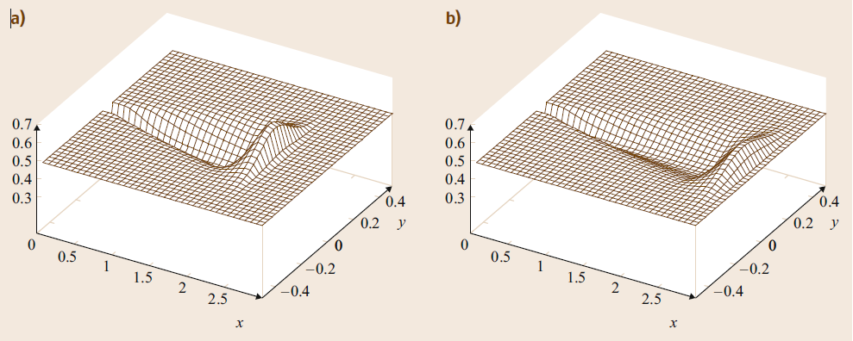

## 追踪列表（动态）

typedef struct{

int id;

bool newObj;// set to 1 in the very first cycle onl that an object is output, 0 in all other cycles.

int coordinate_system;//one of GCS (WGS84/UTM), LCS, CCS, VCS, SCS, ACS, ENUM tbd

PatObjState objState;

PatObjSize objSize;

int objClass;// Pedestrian/vehicle_car/vehicle_truck/unknown/... ---> ENUM tbd.

bool moving;//1 if the object is moving;0 if it's still;

PatTime lastSeenBySensor[NUM_SENSOR_EXTEROCEPTIVE];//tracking when the object is seen by which exteroceptive sensor;

float existenceProbability;//0 for invalid; 1 for valid;

}PatObject;

PatObject object_list[128];//maximally 256 tracked objects by all sensors around the vehicle;

## SLAM（同时定位与生成地图）

本车姿态（车辆位置，航向）和被观测目标的位置相关（地图,此处只考虑静态的地标），应该同时求解。

当特征（地标）较少，使用基于EKF的SLAM.

(fastSLAM/DP-SLAM适用于其他场合)

## 运动模型

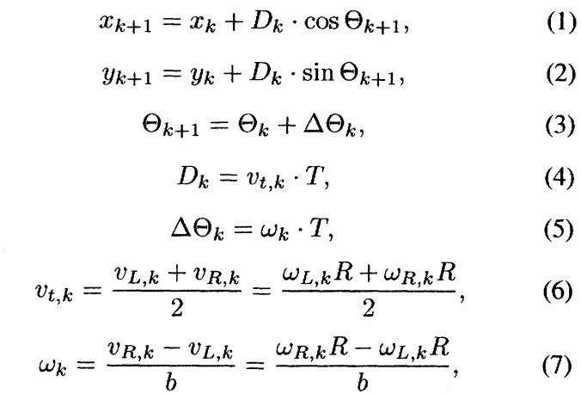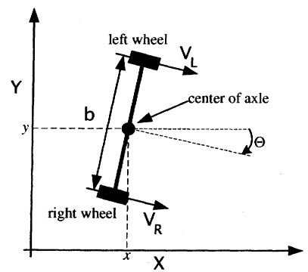

标定

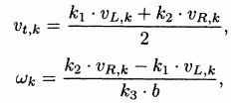



预测：

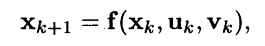

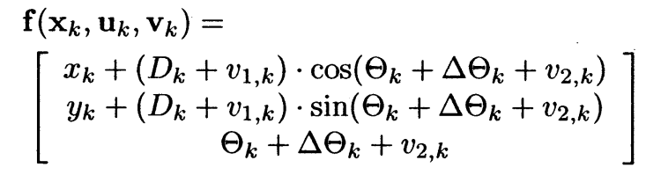

## 观测模型

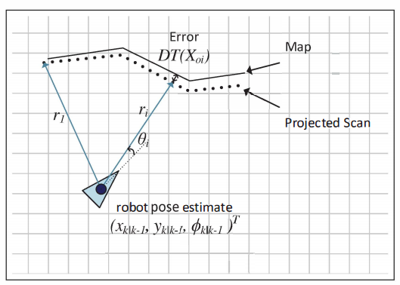

基于距离变换DT



Chamfer distance CD

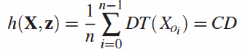

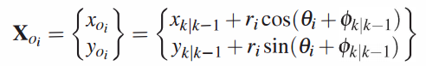

隐式观测模型



## 更新







## 参考坐标系

